Questões-aula 2. Adição de monómios e de polinómios
Nome da Escola | _____________________________________________ | Ano letivo 20___-20___ |  | Matemática | 8.º ano
Nome do Aluno | _____________________________________________ | Turma | N.º | Data
Professor | _____________________________________________ | __________ | ______ | ____-____-20__

Questão-aula 3
Simplifica as seguintes expressões e apresenta o resultado na forma de um polinómio reduzido.
1
1.1. $3x+5+12x-6$ 1.2. $3xy+5y-2xy-6$ 1.3. $\frac{3}{2}x^{2}+5x-x^{2}$
1.4. $\frac{1}{2}-\left(y-2\right)-6\left(x+y\right)$ 1.5. $\frac{3}{2}-\frac{1}{2}\left(x-\frac{2}{3}\right)$ 1.6. $1-\frac{1-x^{2}}{2}+4\left(x+\frac{x^{2}}{3}\right)$
Escreve na forma de um polinómio reduzido o perímetro de cada um dos seguintes polígonos.
2
Nota: As medidas estão expressas na mesma unidade.
2.1.  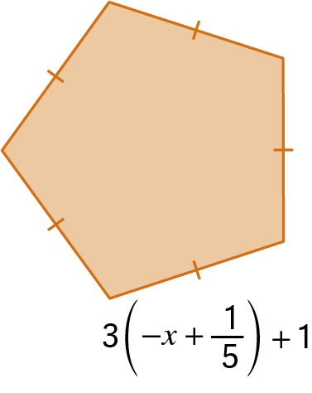 | 2.2.  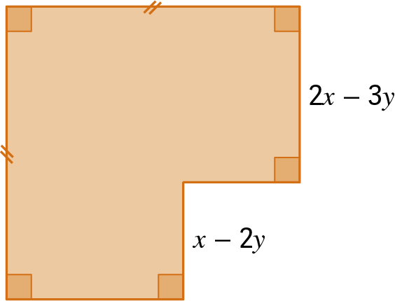
Questão-aula 4
Associa para cada igualdade da coluna da esquerda a expressão da coluna da direita que permite completá-la de forma correta.
1
$$3x^{2}-3xy+ ∎∎∎∎=-9xy$$ |  | - $-\frac{5}{2}+a{xy}^{2}$
$$a{xy}^{2}-(∎∎∎∎)=\frac{5}{2}$$ |  | - $-6xy-3x^{2}$
$$xy+2\left(∎∎∎∎\right)=2a+3xy$$ |  | - $-\frac{2}{15}x^{2}+\frac{2}{5}xy$
$$\frac{x^{2}}{3}-xy=-\frac{5}{2}\left(∎∎∎∎\right)$$ |  | - $xy+a$

